查看系统任务队列信息、cpu、内存、进程信息。
下面详细介绍它的使用方法。
top - 01:06:48 up 1:22, 1 user, load average: 0.06, 0.60, 0.48
Tasks: 29 total, 1 running, 28 sleeping, 0 stopped, 0 zombie
Cpu(s): 0.3% us, 1.0% sy, 0.0% ni, 98.7% id, 0.0% wa, 0.0% hi, 0.0% si
Mem: 191272k total, 173656k used, 17616k free, 22052k buffers
Swap: 192772k total, 0k used, 192772k free, 123988k cached

PID USER PR NI VIRT RES SHR S %CPU %MEM TIME+ COMMAND
root 16 0 7976 2456 1980 S 0.7 1.3 0:11.03 sshd
root 16 0 2128 980 796 R 0.7 0.5 0:02.72 top
root 16 0 1992 632 544 S 0.0 0.3 0:00.90 init
root 34 19 0 0 0 S 0.0 0.0 0:00.00 ksoftirqd/0
root RT 0 0 0 0 S 0.0 0.0 0:00.00 watchdog/0

统计信息区前五行是系统整体的统计信息。
第一行是任务队列信息，和 uptime 命令的执行结果。其描述如下：
top - 01:06:48 up 1:22, 1 user, load average: 0.06, 0.60, 0.48
01:06:48 当前时间
1:22 系统运行时间，格式为时:分
user 当前登录用户数
load average: 0.06, 0.60, 0.48 系统负载，即任务队列的平均长度。三个数值分别为 1分钟、5分钟、15分钟前到现在的平均值。

- 三行为进程和CPU的信息。当有多个CPU时，这些内容可能会超过两行。内容如下：
Tasks: 29 total, 1 running, 28 sleeping, 0 stopped, 0 zombie
Cpu(s): 0.3% us, 1.0% sy, 0.0% ni, 98.7% id, 0.0% wa, 0.0% hi, 0.0% si
Tasks: 29 total 进程总数
running 正在运行的进程数
sleeping 睡眠的进程数
stopped 停止的进程数
zombie 僵尸进程数
Cpu(s): 0.3% us 用户空间占用CPU百分比
1.0% sy 内核空间占用CPU百分比
0.0% ni 用户进程空间内改变过优先级的进程占用CPU百分比
98.7% id 空闲CPU百分比
0.0% wa 等待输入输出的CPU时间百分比
0.0% hi
0.0% si

最后两行为内存信息。内容如下：
Mem: 191272k total, 173656k used, 17616k free, 22052k buffers
Swap: 192772k total, 0k used, 192772k free, 123988k cached
Mem: 191272k total 物理内存总量
173656k used 使用的物理内存总量
17616k free 空闲内存总量
22052k buffers 用作内核缓存的内存量
Swap: 192772k total 交换区总量
0k used 使用的交换区总量
192772k free 空闲交换区总量
123988k cached 缓冲的交换区总量。
交换区：
有交换区的起因：程序在启动后，会占用内存空间。而如果启动的程序长期未被使用，那么如果内存不够用时，会将长期未使用的程序占用的内存的空间保存在磁盘上，等需要的时候再转移到内存。
缓冲的交换区总量：内存中的内容被换出到交换区，而后又被换入到内存（磁盘上的内容不会被删除），但磁盘上使用过的交换区尚未被覆盖，该数值即为这些内容已存在于内存中的交换区的大小。相应的内存再次被换出时可不必再对交换区写入。

进程信息区统计信息区域的下方显示了各个进程的详细信息。首先来认识一下各列的含义。
列名 含义
PID 进程id
PPID 父进程id
RUSER Real user name
UID 进程所有者的用户id
USER 进程所有者的用户名
GROUP 进程所有者的组名
TTY 启动进程的终端名。不是从终端启动的进程则显示为 ?
PR 优先级
NI nice值。负值表示高优先级，正值表示低优先级
P 最后使用的CPU，仅在多CPU环境下有意义
%CPU 上次更新到现在的CPU时间占用百分比
TIME 进程使用的CPU时间总计，单位秒
TIME+ 进程使用的CPU时间总计，单位1/100秒
%MEM 进程使用的物理内存百分比
VIRT 进程使用的虚拟内存总量，单位kb。VIRT=SWAP+RES
SWAP 进程使用的虚拟内存中，被换出的大小，单位kb。
RES 进程使用的、未被换出的物理内存大小，单位kb。RES=CODE+DATA
CODE 可执行代码占用的物理内存大小，单位kb
DATA 可执行代码以外的部分(数据段+栈)占用的物理内存大小，单位kb
SHR 共享内存大小，单位kb
nFLT 页面错误次数
nDRT 最后一次写入到现在，被修改过的页面数。
S 进程状态。
D=不可中断的睡眠状态
R=运行
S=睡眠
T=跟踪/停止
Z=僵尸进程
COMMAND 命令名/命令行
WCHAN 若该进程在睡眠，则显示睡眠中的系统函数名
Flags 任务标志，参考 sched.h

查看某个进程内部线程占用情况分析
top -H -p 18605

查看cpu
1.查看CPU个数
cat /proc/cpuinfo |grep "physical id" |sort|uniq|wc -l
2.查看每个物理CPU含有的核心个数
cat /proc/cpuinfo |grep "cpu cores"|uniq|wc -l
3.查看每个CPU核心含有的线程数
cat /proc/cpuinfo |grep "processor"|wc -l
4. 那么cpu支持的线程数为 cpu数目 * 每个cpu含有的核心数目* 每个核心含有的线程数

查看内存
Top 前五行的最后两行
Free 和上面的那两行一样
Cat /proc/meminfo 更详细

查看cpu和内存占用排序
使用top命令，，
然后按大写的p 显示cpu的排序。
按大写的m，显示内存占用排序。

切换用户
Su 用户名
Su root
groupadd ela 创建ela组
useradd -g ela ela 创建ela用户，并且加入ela组
passwd ela 为ela用户设定登录密码
#为了让ela用户拥有对elasticsearch执行权限，在root用户权限下解压后，需要将软件包更改属主属组。
chown -R ela.ela /opt/elasticsearch-6.4.0/

磁盘使用情况

显示所有磁盘空间占用情况
df -h //-h 结果带单位
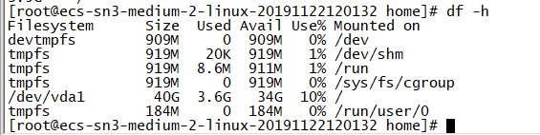
Filesystem：代表该文件系统是哪个分区，所以列出的是设备名称。
这里的/dev/vdal一行，就是服务器的总容量是40G，使用了3.6G。
1K-blocks：说明下面的数字单位是1KB，可利用-h或-m来改变单位大小，也可以用-B来设置。
Used：已经使用的空间大小。
Available：剩余的空间大小。
Use%：磁盘使用率。如果使用率在90%以上时，就需要注意了，避免磁盘容量不足出现系统问题，尤其是对于文件内容增加较快的情况(如/home、/var/spool/mail等)。
Mounted on：磁盘挂载的目录，即该磁盘挂载到了哪个目录下面。

Linux 中每个硬件都被当做一个文件，包括磁盘。磁盘以磁盘接口类型进行命名，常见磁盘的文件名如下：
IDE 磁盘：/dev/hd[a-d]
SATA/SCSI/SAS 磁盘：/dev/sd[a-p]
VirtI/O介面：/dev/vd[a-p](用于虚拟机器内)

tmpfs 是一个不存在于实体硬盘上、而是驻在记忆里的特殊文件系统。其中一个副作用就是当你失去电源（或重就开机）时，tmpfs 上的一切内容都会消失。tmpfs 驻守在内存里，它的速度极快。它的寻觅时间与驻守在硬盘上的一般文件系统根本不能相比。

查看磁盘空间
df -h //整个服务器的磁盘大小

查看每个文件占用容量
du --max-depth=1 -h

查看指定目录下的每个文件占用容量
du --max-depth=1 -h /usr/

直接查看该路径下所有文件占用容量
du -sh /*

查看端口占用情况
netstat -anlp |grep 80 //a顺序 n数字 p端口
是listen状态就表示被占用
-a (all) 显示所有选项，默认不显示LISTEN相关。
-t (tcp) 仅显示tcp相关选项。
-u (udp) 仅显示udp相关选项。
-n 拒绝显示别名，能显示数字的全部转化成数字。
-l 仅列出有在 Listen (监听) 的服务状态。
-p 显示建立相关链接的程序名
-r 显示路由信息，路由表
-e 显示扩展信息，例如uid等
-s 按各个协议进行统计
-c 每隔一个固定时间，执行该netstat命令。
LISTEN和LISTENING的状态只有用-a或者-l才能看到。

nload来监控网络使用情况
sudo yum install nload //centos系统下安装

nload 默认分为上下两块：
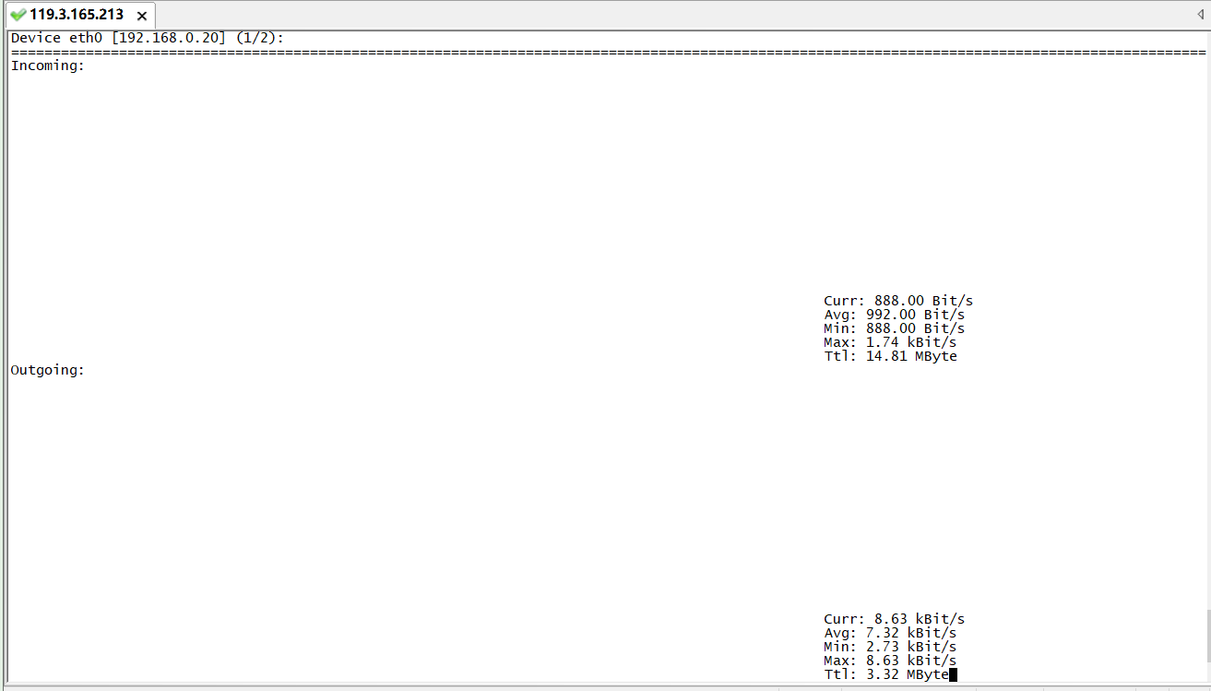
上半部分是：Incoming也就是进入网卡的流量，
下半部分是：Outgoing，也就是从这块网卡出去的流量，
每部分都有当前流量（Curr），
平均流量（Avg），
最小流量（Min），
最大流量（Max），
总和流量（Ttl）这几个部分，看起来还是蛮直观的。

如果只监控eth0命令使用，nload eth0
如果只监控eth1命令使用，nload eth1
nload -m 可以同时查看多个网卡的流量情况。

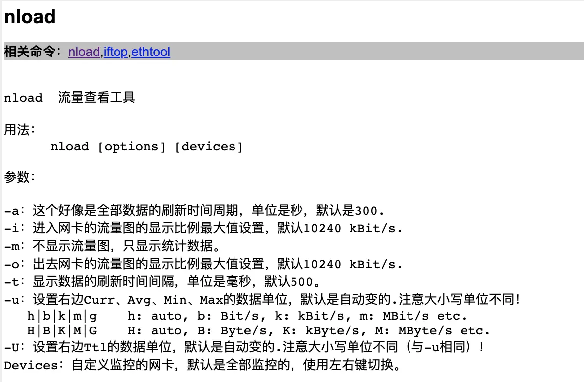

Nethogs 查看进程网络使用情况
yum -y install libpcap nethogs //centos系统下安装
nethogs eth0 eth1 // 假如有多个网卡要同时查看，可以网卡名依次写上即可
nethogs eth1 // 指定查看某一个网卡
nethogs eth0 -d 5 //这个命令意思是监控网卡eth0的带宽占用情况，每五秒刷新一次

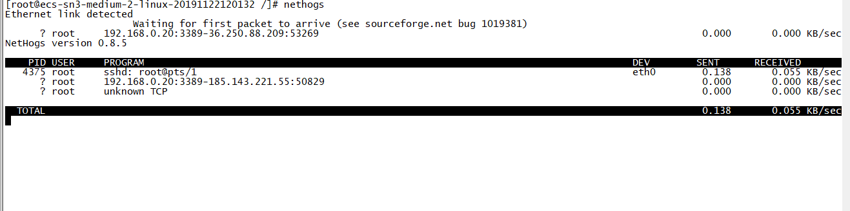

其他参数
用法：nethogs[-v][-h][-b][-d秒][-v模式][-c计数][-t][-p][-s][设备[设备…]]
-V：打印版本。
-H：打印这个帮助。
-B：BugHunt模式-表示跟踪模式。
-D：更新刷新率的延迟（秒）。默认值为1。
-V：查看模式（0=kb/s，1=total kb，2=total b，3=total mb）。默认值为0。
-C：更新次数。默认值为0（无限制）。
-TraceMod。
-P：在混乱模式下嗅探（不推荐）。
-S：按发送列对输出进行排序。
-A：监控所有设备，甚至是回送/停止的设备。
设备：要监视的设备。默认值是除环回之外的所有已启动和正在运行的接口
NetHogs运行时，按：
q：退出
S：按发送流量排序
R：按接收流量排序
M：在总计（kb、b、m b）和kb/s模式之间切换

Vmstat
是Virtual Meomory Statistics（虚拟内存统计）的缩写，可对操作系统的虚拟内存、进程、CPU活动进行监控。是对系统的整体情况进行统计，不足之处是无法对某个进程进行深入分析。

vmstat [-a] [-n] [-t] [-S unit] [delay [ count]]
vmstat [-s] [-n] [-S unit]
vmstat [-m] [-n] [delay [ count]]
vmstat [-d] [-n] [delay [ count]]
vmstat [-p disk partition] [-n] [delay [ count]]
vmstat [-f]
vmstat [-V]

-a：显示活跃和非活跃内存
-f：显示从系统启动至今的fork数量 。
-m：显示slabinfo
-n：只在开始时显示一次各字段名称。
-s：显示内存相关统计信息及多种系统活动数量。
delay：刷新时间间隔。如果不指定，只显示一条结果。
count：刷新次数。如果不指定刷新次数，但指定了刷新时间间隔，这时刷新次数为无穷。
-d：显示磁盘相关统计信息。
-p：显示指定磁盘分区统计信息
-S：使用指定单位显示。参数有 k 、K 、m 、M ，分别代表1000、1024、1000000、1048576字节（byte）。默认单位为K（1024 bytes）
-V：显示vmstat版本信息。

Vmstat 5 5 每5秒进行一次采样，共采样5次。
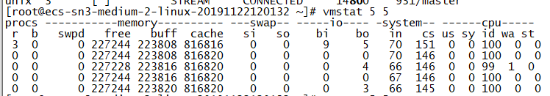

Procs（进程）
r: 运行队列中进程数量
b： 等待IO的进程数量
Memory（内存）
swpd: 使用虚拟内存大小
free: 可用内存大小
buff: 用作缓冲的内存大小
cache: 用作缓存的内存大小
Swap
si: 每秒从交换区写到内存的大小
so: 每秒写入交换区的内存大小
IO（现在的Linux版本块的大小为1024bytes）
bi: 每秒读取的块数
bo: 每秒写入的块数
系统
in: 每秒中断数，包括时钟中断。【interrupt】
cs: 每秒上下文切换数。 【count/second】
CPU（以百分比表示）
us: 用户进程执行时间(user time)
sy: 系统进程执行时间(system time)
id: 空闲时间(包括IO等待时间),中央处理器的空闲时间 。以百分比表示。
wa: 等待IO时间

更加具体：
https://www.cnblogs.com/ftl1012/p/vmstat.html

查看io读写情况
yum -y install iotop //centos安装iotop

各个参数说明：

-o, --only只显示正在产生I/O的进程或线程。除了传参，可以在运行过程中按o生效。
-b, --batch非交互模式，一般用来记录日志。
-n NUM, --iter=NUM设置监测的次数，默认无限。在非交互模式下很有用。
-d SEC, --delay=SEC设置每次监测的间隔，默认1秒，接受非整形数据例如1.1。
-p PID, --pid=PID指定监测的进程/线程。
-u USER, --user=USER指定监测某个用户产生的I/O。
-P, --processes仅显示进程，默认iotop显示所有线程。
-a, --accumulated显示累积的I/O，而不是带宽。
-k, --kilobytes使用kB单位，而不是对人友好的单位。在非交互模式下，脚本编程有用。
-t, --time 加上时间戳，非交互非模式。
-q, --quiet 禁止头几行，非交互模式。有三种指定方式。
-q 只在第一次监测时显示列名
-qq 永远不显示列名。
-qqq 永远不显示I/O汇总。
交互按键：
和top命令类似，iotop也支持以下几个交互按键。
left和right方向键：改变排序。
r：反向排序。
o：切换至选项--only。
p：切换至--processes选项。
a：切换至--accumulated选项。
q：退出。
i：改变线程的优先级。

只显示正在产生I/O的进程或线程。除了传参，可以在运行过程中按o生效。
iotop -o

时间刷新间隔2秒，输出5次
iotop -d 2 -n 5

输出pid为8382的进程信息
iotop -botq -p 8382

具体看https://www.cnblogs.com/yinzhengjie/p/9934260.html

查看最近登录记录
Last

（线程cpu执行时间+线程cpu等待io时间/线程cpu执行时间）*cpu核心数

查看服务是否开启
Ps -aux|grep redis
-u<用户识别码> 此参数的效果和指定"-U"参数相同。
u 以用户为主的格式来显示进程状况。
-U<用户识别码> 列出属于该用户的进程的状况，也可使用用户名称来指定。
x 显示所有进程，不以终端机来区分。

知道端口，服务找不到。
yum install lsof

lsof -nPti:9200

权限命令
操作系统中每个文件都拥有特定的权限、所属用户和所属组。权限是操作系统用来限制资源访问的机制，在Linux中权限一般分为读(readable)、写(writable)和执行(excutable)，分为三组。分别对应文件的属主(owner)，属组(group)和其他用户(other)，通过这样的机制来限制哪些用户、哪些组可以对特定的文件进行什么样的操作。通过 ls -l 命令我们可以 查看某个目录下的文件或目录的权限
示例：在随意某个目录下ls -l
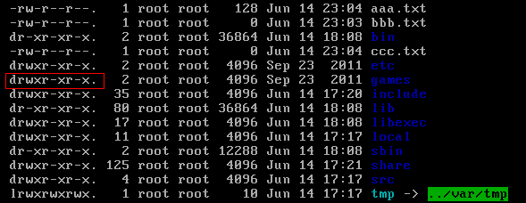
第一列的内容的信息解释如下：
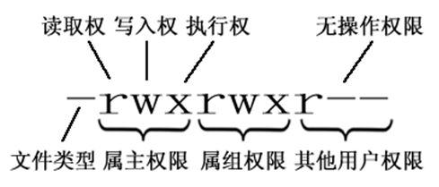
下面将详细讲解文件的类型、Linux中权限以及文件有所有者、所在组、其它组具体是什么？
文件的类型：
- d： 代表目录
- -： 代表文件
- l： 代表链接（可以认为是window中的快捷方式）
Linux中权限分为以下几种：
- r：代表权限是可读，r也可以用数字4表示
- w：代表权限是可写，w也可以用数字2表示
- x：代表权限是可执行，x也可以用数字1表示
文件和目录权限的区别：
对文件和目录而言，读写执行表示不同的意义。
对于文件：
权限名称 | 可执行操作
r | 可以使用cat查看文件的内容
w | 可以修改文件的内容
x | 可以将其运行为二进制文件
对于目录：
权限名称 | 可执行操作
r | 可以查看目录下列表
w | 可以创建和删除目录下文件
x | 可以使用cd进入目录
在linux中的每个用户必须属于一个组，不能独立于组外。在linux中每个文件有所有者、所在组、其它组的概念。
- 所有者
一般为文件的创建者，谁创建了该文件，就天然的成为该文件的所有者，用ls ‐l命令可以看到文件的所有者 也可以使用chown 用户名 文件名来修改文件的所有者 。
- 文件所在组
当某个用户创建了一个文件后，这个文件的所在组就是该用户所在的组 用ls ‐l命令可以看到文件的所有组 也可以使用chgrp 组名 文件名来修改文件所在的组。
- 其它组
除开文件的所有者和所在组的用户外，系统的其它用户都是文件的其它组
我们再来看看如何修改文件/目录的权限。
修改文件/目录的权限的命令：chmod
示例：修改/test下的aaa.txt的权限为属主有全部权限，属主所在的组有读写权限， 其他用户只有读的权限
chmod u=rwx,g=rw,o=r aaa.txt
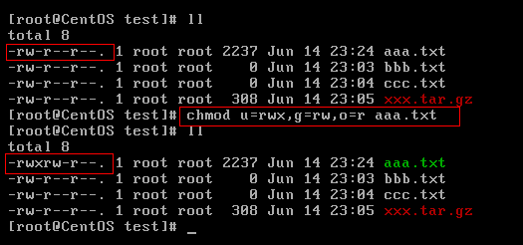
上述示例还可以使用数字表示：
chmod 764 aaa.txt
补充一个比较常用的东西:
假如我们装了一个zookeeper，我们每次开机到要求其自动启动该怎么办？
- 新建一个脚本zookeeper
- 为新建的脚本zookeeper添加可执行权限，命令是:chmod +x zookeeper
- 把zookeeper这个脚本添加到开机启动项里面，命令是：chkconfig --add zookeeper
- 如果想看看是否添加成功，命令是：chkconfig --list

Linux 用户管理
Linux系统是一个多用户多任务的分时操作系统，任何一个要使用系统资源的用户，都必须首先向系统管理员申请一个账号，然后以这个账号的身份进入系统。
用户的账号一方面可以帮助系统管理员对使用系统的用户进行跟踪，并控制他们对系统资源的访问；另一方面也可以帮助用户组织文件，并为用户提供安全性保护。
Linux用户管理相关命令:
- useradd 选项 用户名:添加用户账号
- userdel 选项 用户名:删除用户帐号
- usermod 选项 用户名:修改帐号
- passwd 用户名:更改或创建用户的密码
- passwd -S 用户名 :显示用户账号密码信息
- passwd -d 用户名: 清除用户密码
- su - 用户名：切换登录用户
useradd命令用于Linux中创建的新的系统用户。useradd可用来建立用户帐号。帐号建好之后，再用passwd设定帐号的密码．而可用userdel删除帐号。使用useradd指令所建立的帐号，实际上是保存在/etc/passwd文本文件中。该文件内容的解释：用户名:密码:用户id:组id:用户说明:用户的主目录:用户使用的shell环境(默认为bash)
passwd命令用于设置用户的认证信息，包括用户密码、密码过期时间等。系统管理者则能用它管理系统用户的密码。只有管理者可以指定用户名称，一般用户只能变更自己的密码。

Linux系统用户组的管理
每个用户都有一个用户组，系统可以对一个用户组中的所有用户进行集中管理。不同Linux 系统对用户组的规定有所不同，如Linux下的用户属于与它同名的用户组，这个用户组在创建用户时同时创建。
用户组的管理涉及用户组的添加、删除和修改。组的增加、删除和修改实际上就是对/etc/group文件的更新。
Linux系统用户组的管理相关命令:
- groupadd 选项 用户组 :增加一个新的用户组
- groupdel 用户组:要删除一个已有的用户组
- groupmod 选项 用户组 : 修改用户组的属性

压缩文件的操作命令
1）打包并压缩文件：
Linux中的打包文件一般是以.tar结尾的，压缩的文件一般是以.gz结尾的。
而一般情况下打包和压缩是一起进行的，打包并压缩后的文件的后缀名一般.tar.gz。 命令：tar -zcvf 打包压缩后的文件名 要打包压缩的文件 其中：
z：调用gzip压缩命令进行压缩
c：打包文件
v：显示运行过程
f：指定文件名
比如：加入test目录下有三个文件分别是 :aaa.txt bbb.txt ccc.txt,如果我们要打包test目录并指定压缩后的压缩包名称为test.tar.gz可以使用命令：tar -zcvf test.tar.gz aaa.txt bbb.txt ccc.txt或：tar -zcvf test.tar.gz /test/
2）解压压缩包：
命令：tar [-xvf] 压缩文件
其中：x：代表解压
示例：
1 将/test下的test.tar.gz解压到当前目录下可以使用命令：tar -xvf test.tar.gz
2 将/test下的test.tar.gz解压到根目录/usr下:tar -xvf xxx.tar.gz -C /usr（- C代表指定解压的位置）

